Исламисты фулани убили 12 человек во время праздника в штате Плато, Нигерия
12 человек были убиты в начале апреля в вождестве Иригве в регионе местного самоуправления Басса, штат Плато, Средний пояс Нигерии. Предположительно нападавшими были боевики фулани. Нападение исламистов произошло во время праздника, знаменующего открытие сельскохозяйственного сезона.
Около 11 вечера 2 апреля произошло нападение на деревню Кандо Зрреци, тогда были убиты 10 человек. Еще двое были убиты на следующее утро в соседней деревне Ритиво, где тоже должен был проходить праздник.
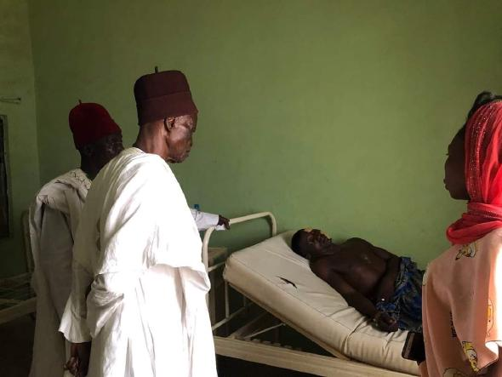
Еще 28 человек получили огнестрельные ранения в этих нападениях.

Его Королевское высочество Ронку Ака, правитель народа Иригве и пастор на пенсии, сказал: “Я обеспокоен всплеском этих нападений, которые несут ужасные последствия. Я молюсь, чтобы Бог избавил нас от этого”.
Народность иригве, проживающая в Среднем поясе Нигерии, исповедует в большинстве своем христианство и с середины 2021 года постоянно подвергается нападениям со стороны боевиков фулани.
Лоуренс Занго, представитель Молодежного движения иригве, прокомментировал происходящее: “Жестокие нападения на наши общины становятся частыми и безудержными, и это неприемлемо. Правительство должно предпринять более конкретные шаги, чтобы защитить жизнь и имущество людей в вождестве Иригве и в соседних общинах”.
12 января 2022 года, были убиты 18 человек, в том числе младенец, когда в том же регионе боевики фулани напали на христианскую деревню Анча народности иригве.
Воззовите к Господу о защите народа иригве от целенаправленных нападений. Молитесь, чтобы власти предприняли шаги для их предотвращения. Просите Господа утешить тех, кто потерял родных и близких, и исцелить пострадавших.

